HTML - Images, listes, liens...
Une page HTML peut comporter des images, des liens ou bénéficier d'une mise en forme plus avancée. Ces fonctionnalités nécessitent elles aussi l'utilisation de balises spécifiques.

images_listes_liens.html
<!DOCTYPE html>
<html>
<head>
<meta charset="utf-8" />
<title> HTML - images, listes, liens </title>
</head>
<body>
<h1> Image </h1>
<h2> Ceci est une image locale de Jean-Claude: </h2>
<p>
<img src = "jean-claude.jpg" />
</p>
<h2> Ceci est une image online de Jean-Claude: </h2>
<p>
<img src = "http://cdn.screenrant.com/wp-content/uploads/Jean-Claude-Van-Damme-in-Bloodsport.jpg" />
</p>
<h1> Liste </h1>
<h2> Ceci est une liste pour faire la Ouiche Lorraine: </h2>
<p>
<ul>
<li> farine </li>
<li> beurre </li>
<li> sel </li>
<li> poivre </li>
<li> lard </li>
<li> lait </li>
<li> oeufs </li>
<li> gruyère râpé </li>
</ul>
</p>
<h1> Liens </h1>
<h2> Ceci est un lien qui libère: </h2>
<p>
<a href = "http://www.tonerkebab.fr">
tonerkebab.fr
</a>
</p>
</body>
</html>
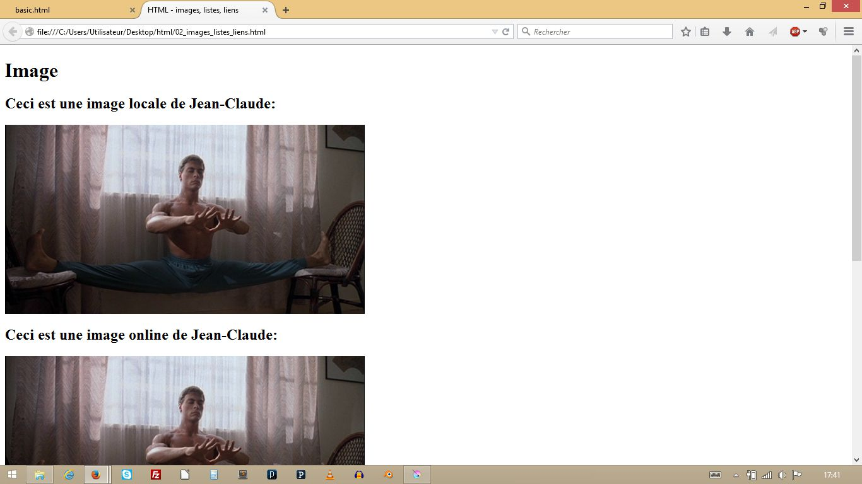

Les balises
- img: intégration d'une image - http://www.commentcamarche.net/contents/497-images-en-html
- a: pour représenter un lien vers une URL, un fichier ou dans le document
- href: lien hypertexte ( rajoutez target=“_blank” dans la balise pour que votre lien s'ouvre dans une nouvelle fenêtre. Ex : <a href=“www.votrelien.fr”target=“_blank”> )
- ul, li: liste à puces
- ol, li: liste à numéros
- table, tr, th, td: tableaux - http://www.commentcamarche.net/contents/504-tableau-html-table
- strong: texte en gras
Audio & vidéo: consulter la page dédiée - HTML: audio & vidéo

La suite ici: HTML - Les div, les classes et identifiants

